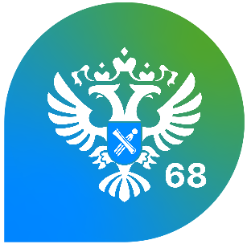

"Банк земли" Тамбовской области
пополняется новыми участками

Управлением Росреестра по Тамбовской области продолжается работа по выявлению земель, пригодных для жилищного строительства, анализу эффективности использования земель Тамбовской области, в том числе, находящихся в федеральной собственности.
По состоянию на 1 июня 2022 года на территории Тамбовской области выявлены 27 земельных участков и территорий, общей площадью 268 га, подлежащие возможности вовлечения их в жилищное строительство, как индивидуальное, так и под многоквартирные дома. Земельные участки и территории расположены в г. Тамбове, г. Моршанске, Моршанском и Тамбовском районах.
Руководитель Управления Росреестра по Тамбовской области Николай Ельцов: «Накануне состоялось очередное заседание оперативного штаба, по итогам которого банк данных земли для жилищного строительства Тамбовской области дополнен сведениями о 5 новых участках и 1 территории, общей площадью 206,8 га. Земельные участки и территории расположены в Жердевском, Мордовском, Пичаевском и Первомайском районах».
С актуальными сведениями о земельных участках, предназначенных для жилищного строительства, можно ознакомиться на сайте Публичной кадастровой карты (pkk.rosreestr.ru) в разделе «Жилищное строительство».
В онлайн-режиме можно выбрать подходящий свободный земельный участок, получить о нем сведения, рассчитать потенциальную стоимость, спрогнозировать будущие налоги и сборы, и подать обращение об использовании земельного участка или территории для жилищного строительства. Заявка рассматривается уполномоченным органом с уведомлением заинтересованного лица о получении заявки с указанием срока ее рассмотрения.

Пресс-служба Управления Росреестра по Тамбовской области

#Росреестр68 #РосреестрТамбов #БанкЗемли #ЗемляДляСтройки
___________________________________________________________________________________________
Контакты для СМИ в Управлении Росреестра по Тамбовской области:
Шевченко Ольга Викторовна - помощник руководителя, пресс-секретарь
 +7 (4752) 72 81 70; +7 (915) 673 54 72 (Telegram/Viber/WhatsApp)
- pressafrs@list.ru; pressafrs@r68.tmb.ru
- https://rosreestr.gov.ru; https://vk.com/rosreestr68; https://t.me/rosreestr68

